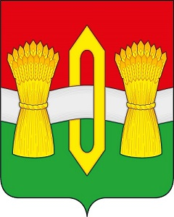

РОССИЙСКАЯ ФЕДЕРАЦИЯ

ИВАНОВСКАЯ ОБЛАСТЬ
ВИЧУГСКИЙ МУНИЦИПАЛЬНЫЙ РАЙОН
СОВЕТ ОКТЯБРЬСКОГО СЕЛЬСКОГО ПОСЕЛЕНИЯ

ТРЕТЬЕГО СОЗЫВА

РЕШЕНИЕ

от 18.03.2025 года № 9
д.Гаврилково

Об утверждении отчета о результатах деятельности
главы Октябрьского сельского поселения и деятельности администрации
Октябрьского сельского поселения за 2024 год

В соответствии с Федеральным законом № 131-ФЗ от 06.10.2003 «Об общих принципах организации местного самоуправления в Российской Федерации», Уставом Октябрьского сельского поселения, заслушав и обсудив отчёт главы Октябрьского сельского поселения В.В.Мозулева о результатах своей деятельности и деятельности администрации Октябрьского сельского поселения за 2024 год, Совет Октябрьского сельского поселения РЕШИЛ:

1.Утвердить отчет о результатах деятельности главы Октябрьского сельского поселения и деятельности администрации Октябрьского сельского поселения за 2024 год.
2.Признать удовлетворительной деятельность главы Октябрьского сельского поселения В.В.Мозулева по результатам отчета перед Советом Октябрьского сельского поселения за 2024 год.
3.Администрации Октябрьского сельского поселения разместить отчет главы Октябрьского сельского поселения о результатах своей деятельности и деятельности администрации Октябрьского сельского поселения за 2024 год на официальном сайте администрации Октябрьского сельского поселения в информационно-телекоммуникационной сети «Интернет».
4. Настоящее решение вступает в силу со дня принятия.

Глава Октябрьского сельского поселения  Вичугского муниципального района  Ивановской области  _______________ В.В.Мозулев |  | Председатель Совета  Октябрьского сельского поселения  Вичугского муниципального района  Ивановской области  ____________Л.В.Новожилова

